**Муниципальное казенное дошкольное образовательное учреждение детский сад общеразвивающего вида с приоритетным осуществлением познавательно-речевого развития детей № 5 «Белочка»**

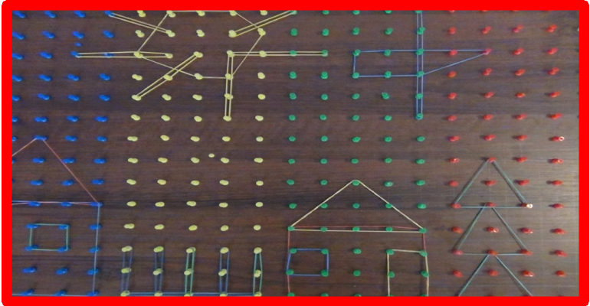

Казакова Юлия Владимировна,

воспитатель МКДОУ

д/с №5 «Белочка»

**Планшет "Геометрик"**

**Цель**:

-учится ориентироваться на плоскости, работать по схеме, видеть связь между предметом или явлением окружающего мира и его абстрактным изображением.

-способствовать развитию логики, мелкой моторики, помогать постичь азы геометрии, свободно ориентироваться на плоскости, комбинировать, развивать абстрактное мышление, воображение, а так же способствовать развитию таких качеств, как внимание и усидчивость

Простой в использовании и в то же время функциональный игровой материал позволяет ребенку сконструировать на плоскости множество различных изображений (цифры, буквы, геометрические фигуры, узоры, предметы быта, животные). "Рисование резиночками" дает малышу уникальную возможность "прочувствовать пальцами" форму геометрических фигур, изображаемые силуэты. Начать игру можно со сказки о том, как встретились предметы из дерева, пластмассы и резины и заспорили, кто всех полезней. А потом подружились и решили работать вместе - пластмассовая дощечка, деревянные колышки и резиночки. И вот тут-то начали у них получаться просто-таки удивительные изображения: снежинки, птица, ракета, даже человечек... Предложите ребенку резиночку, пусть он попробует растягивать ее на прикрепленных к доске деревянных гвоздиках. Обратите его внимание, что это можно делать не только по прямой, но и наискосок, разворачивая резинку; что резинок может быть не одна, а две, три - пусть он попробует пофантазировать (подсказывайте ему простейшие фигурки, если он в затруднении). Малыш может нарисовать резиночками на планшете любые буквы алфавита, цифры, предметы быта - от вилки до стола и стула. Показывая ребенку конструктивный чертеж, попробуйте прикрыть ладонью изображение реального предмета рядом - пусть малыш тренирует абстрактное мышление, самостоятельно догадываясь, что перед ним находится. Не старайтесь акцентировать внимание ребенка только на приложенных заданиях - дайте ему возможность творить, создавая очертания животных и птиц, техники и просто абстрактных узоров - это дает сильнейший толчок фантазии, предоставляя огромный простор для самостоятельного "рисования".

**Игры**

**1. «Угадай, что это?»**

«Рисуйте» на планшете схематичные изображения разных предметов, а ребенку

предлагайте угадывать, что вы изобразили. Со временем вы сможете «загадывать» изображения по очереди.

**2. «Нарисуй мне…»**

Давайте ребенку задание, что именно нужно изобразить на геометрике. Начинайте с самых простых заданий – кубик, домик, снежинка, цветок, и усложняйте их по мере развития навыков конструирования у вашего крохи. Можно усложнить игру, если не давать задание не прямо, а загадывая ребенку загадку, ответ на которую он и должен «нарисовать» с помощью резиночек.

**3. «Продолжи узор»**

«Нарисуйте» несложный узор из нескольких фигур или элементов и предложите малышу продолжить последовательность или выложить узор на оставшейся поверхности по образцу.

**4. «Большой-маленький»**

Вы «рисуете» на геометрике маленький домик, елочку, снежинку, и предлагаете ребенку рядом изобразить большой домик, елочку, снежинку и т.д.

**5. «Угадай и проверь»**

Пример задания: сколько домиков и какого цвета можно разместить на геометрике?

Ребенок может попытаться ответить, просто глядя на планшет, а затем решить задачу практически. Придумайте разные задания этого типа в зависимости от того, какого цвета гвоздики вы использовали.

**6. «Часть и целое»**

Выложите на геометрике большую фигуру, включающую несколько рядов гвоздиков, например трапецию, прямоугольник, треугольник. Теперь предложите ребенку поделить ее на равные части, проводя «линии» резиночками» или разделить на максимальное количество частей (какое, посчитайте вместе) и назвать эти кусочки -геометрические фигуры.

**7. «Самая длинная змейка»**

Делая ход по очереди (1 ход – 1 резинка-звено), постарайтесь сделать самую длинную змейку одного цвета

